ALEJANDRO RAFAEL SAAVEDRA ALVAREZ
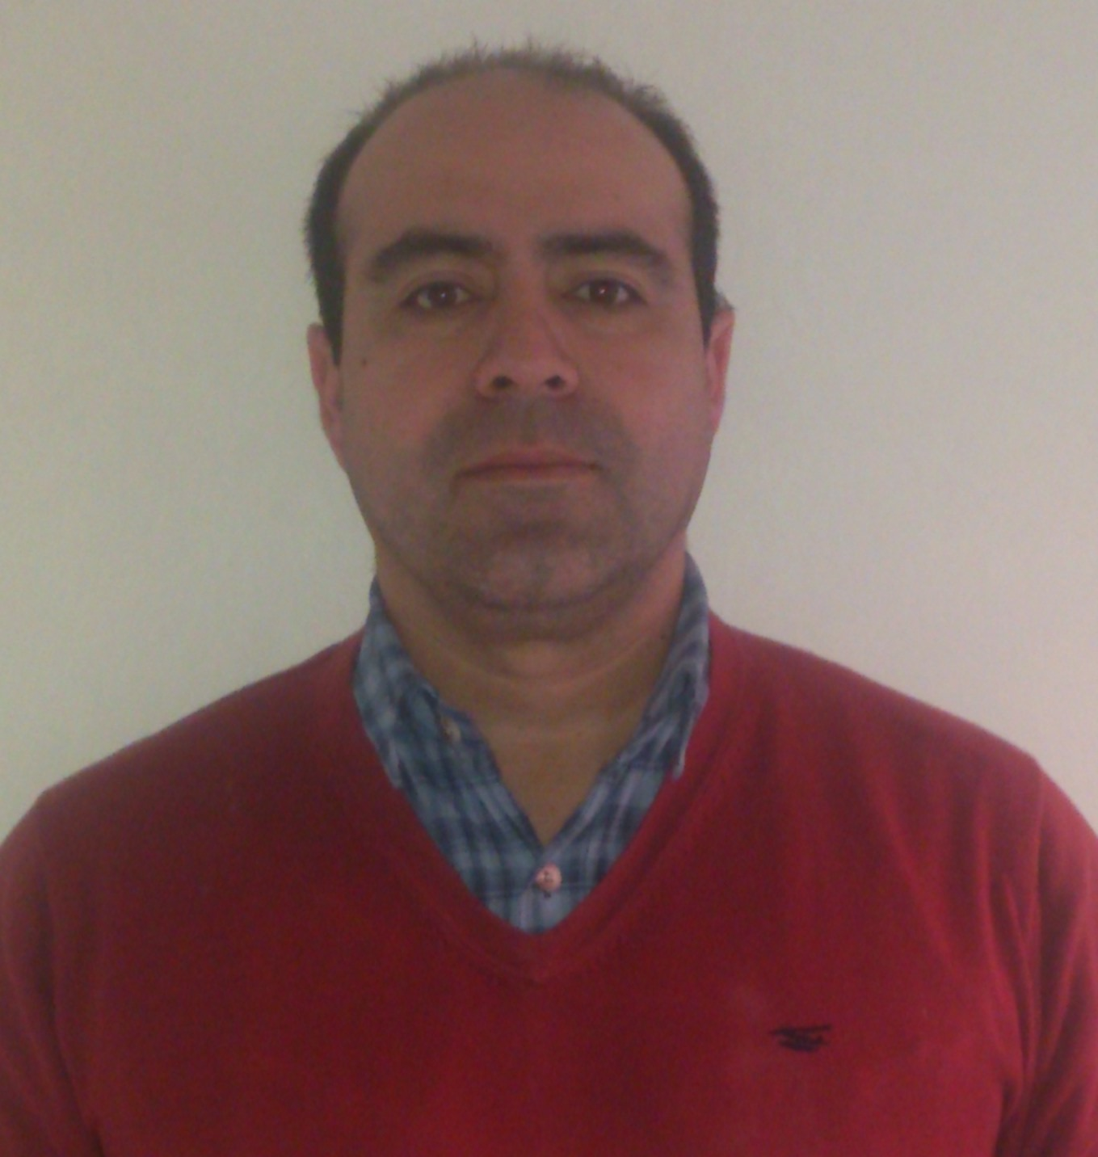

R.U.T. 12.801.998-7
30 de Septiembre de 1975, 40 años
Pampa Baja 2458, La Serena
Celular 956212403
arsamec@gmail.com

Perfil y Objetivo

Ingeniero Civil en Mecánica con trece años de experiencia en total, específicamente 4 años en mantenimiento de equipos de Carguío y Transporte en minería subterránea y rajo abierto, 7 años en mantenimiento de equipos de perforaciones, sondajes y constructores de pozos profundos, además los últimos 2 años en confiabilidad de equipos de central termoeléctrica. Destaca su capacidad de aprendizaje, amabilidad, cumplimiento de objetivos, compromiso, capacidad de trabajo en equipo y establecimiento de relaciones interpersonales.

ANTECEDENTES ACADÉMICOS

Enseñanza Superior

1996 - 2003 Universidad de La Serena, La Serena
Título Ingeniero Civil en Mecánica.

Enseñanza Media

3° - 4° Medio Colegio particular Gerónimo Rendic,
La Serena

1°- 2° Medio y Básica Colegio particular La Serena.

ANTECEDENTES LABORALES

Junio 2015 a la fecha : AES GENER, Central Termoeléctrica Guacolda, por medio de la Empresa de Servicios Transitorios VILLAGARGIA LTDA
Ingeniero en Confiabilidad

Descripción : Ingeniero en Confiabilidad del mantenimiento, reportando de manera directa al Sub Gerente de Planificación de AES Gener Guacolda, realizando el seguimiento al monitoreo de condiciones de los equipos de la Central, análisis de vibraciones; implementación de ISO 55001, utilizando normas Norsok, RBI para el estudio de criticidad de equipos; reportabilidad de indicadores kpi como MTBF, MTTR, como también proponiendo nuevas maneras y métodos de mantenimiento. Este actual empleo es una continuación de lo iniciado anteriormente con la empresa SPM Ingenieros.

Agosto 2014 – Mayo 2015 SPM Ingenieros SA para realizar asesorías en AES Gener, Central Termoeléctrica Guacolda
Jefe de Proyecto e Ingeniero de Mantenimiento

Descripción : Jefe de proyecto en SPM Ingenieros, encargado de liderar equipo multidisciplinario de ingenieros para reestructurar el actual plan de mantención y generación de nueva metodología en base a FMECA para la central Termoeléctrica Guacolda de AES Gener en Huasco III Región. Dicho trabajo se basa en la utilización de la norma ISO 14.224 y la posterior implementación de la norma ISO 55.000.
Incluye el levantamiento de todos los activos mantenibles bajo el código KKS y la mantención de stock en bodega según orden de criticidad.
Dentro de logros se menciona la extensión del contrato original de 4 meses, por 5 meses adicionales, producto de la gestión con nuestro cliente, de la visión de crear nuevos negocios y oportunidades de gestión adicionales a la labor inicial.

Enero – Julio 2014 Asesorías en mantención a empresa
Abagreen, Coquimbo

Descripción: Elaboración de plan de mantenimiento para equipos de minería y transporte, bajo método RCM, en equipos de perforación manual, compresores de baja presión y camiones de 25 toneladas

Marzo 2006 – Diciembre 2013 ROCK DRILLING SA.
Jefe de Unidad Maquinarias

Descripción: Responsable del departamento de mantención, control de personal en taller y faenas, elaboración de planes de mantenimiento en metodología RCM, control de stock de repuestos, preparación de presupuestos anuales de costos de mantenimiento; relación y control con proveedores, controlando contratos de corto y largo plazo; implementación de plan de activo fijos de la empresa y llevar a cabo la modernización de flota y maquinarias, junto con la estandarización requerida por cada una de las empresas mineras donde se ejecutaron los trabajos.
Conocimiento acabado de equipos de perforación de aire reverso y pozos profundos, tales como: Schramm, Ingersoll Rand, Segoqui, Smeal, Prominas.
Amplio conocimiento en Compresores de alta presión Ingersoll Rand, Sullair, Atlas Copco; Generadores; Bombas de Lodo; Camiones de apoyo como: International, Renault, Mack, Ford Cargo.
Durante este periodo, se combinó el trabajo en casa matriz con visitas a terreno en donde la empresa desarrolló sus funciones: Quebrada Blanca, Collahuasi, Codelco Norte, Escondida, Mantos Blancos, Cerro Casale, Kinross, Teck Andacollo, Pelambres, entre otras mineras.
A través del tiempo desarrolle primeramente la elaboración de planes y pautas de mantención, junto con la creación de stock de repuestos y control de bodega, este cargo se desarrolló como ingeniero de planificación, luego ejercí por corto periodo como Jefe de mantenimiento, para luego asumir como Jefe de Unidad de Maquinarias, en dicha gestión menciono la implementación de indicadores de gestión (KPI) para el área, estudio acabado del activo (equipos, maquinarias), implementación de estándares, construcción del taller central, negociaciones con proveedores, entre otros

Septiembre 2005 – Enero 2006 SOLETANCHE BACHY
Planificador de mantención

Descripción: Planificador de mantenimiento de equipos de Perforación, Carguío y Transporte de minería subterránea; coordinar trabajos y tareas diarias a turnos de mecánicos y eléctricos, en faena de Mina Sub-6 en Codelco, división El Teniente.
Equipos como Jumbo Rocket Boomer, Scoop ST1020, Manitou entre otros.

Enero 2005 – Agosto 2005 CERRO ALTO LTDA.
Planificador de mantención

Descripción: Planificador de mantenimiento de equipos de Carguío y Transporte, controlar KPI de disponibilidad y confiabilidad de equipos como: camiones de extracción Dresser 685 y de apoyo como cargador frontal CAT 856; bulldozer CAT D8,D9; excavadora KOMATSU PC600, motoniveladoras CAT 14H, camión aljibe CAT 773; en faena de Mina Sur en Codelco Norte, Chuquicamata
Diciembre 2004 – Septiembre 2003 AURA INGENIERIA LTDA.
Supervisor de Turno y Planificador

Descripción: Planificador y Supervisor de turno mecánico en equipos de Perforación, Carguío y Transporte de minería subterránea, tales como: Jumbo Atlas Copco Boomer 282, Scoop ST 1010-1020, Manipulador, Camiones Dumper Wagner, vehículos de apoyo (camión pluma, camionetas); en faena Andina Subterránea, Codelco.
Comenzando primero como práctica profesional para luego iniciar como mecánico 2°, luego mecánico 1°, supervisor y planificador mecánico.

OTROS CONOCIMIENTOS

- ERP Softland, SAP PM
- Microsoft Excel, Word, Project, Visio, Power Point
- Manejo software Insite, motores Cummins
- Autocad, Solid Work nivel medio
- Curso equipos perforación de Schramm
- Inglés técnico
- Lectura de planos oleo hidráulicos, neumaticos

Referencias:

Sr. Glenn Burns : AQUA DRILL
Gerente Operaciones
Cel. 82881960
Don Glenn Burns es un Geólogo que lideró por más de 20 años a la empresa Rock Drilling SA, que lamentablemente cerró por temas comerciales. Estuve en la línea de mando y reportando de manera directa a Don Glenn que ejercía como Gerente General y posteriormente como Presidente de Rock Drilling SA;, entregando de manera mensual un informe y presentación al directorio.

Sr. Víctor Villaverde : Consultora de Administración de Empresas, ex Gerente Administración y Finanzas de Rock Drilling SA.
Cel. 82393018
Relación directa y fluida ante mis requerimientos y apoyo de la admistración, tanto para avalar como proponer los presupuestos y necesidades de mi área.

Sr. Juan Miranda : Abagreen Drilling Fluids
Gerente General
Cel. 75291569
Primeramente tuvimos relación directa, púes al momento de ingresar a Rock Drilling SA, don Juan Miranda ejercía como Jefe de Compras y Logística, luego tuvimos relación de cliente proveedor cuando los asesore en lo detallado al comienzo del currículum.

Sr. Rodrigo Lagos : AES Gener Guacolda
Sub-Gerente de Planificación
rodrigo.lagos@aes.com
Es la persona que nos recibió cuando se inició el proyecto con SPM Ingenieros, nos dio los lineamientos y el apoyo necesarios para desarrollar las tareas por la cual fuimos contratados; luego continúa mi relación laboral, púes es a él y el encargado de confiabilidad a quienes les reporto actualmente
Sr. Andrés Noriega : AES Gener Guacolda
Ingeniero Jefe de Confiabilidad
andres.noriega@aes.com
Junto a Andrés se lidera la gestión de confiabilidad en la Central Termoeléctrica Guacolda
Sr. Daniel Olbertz : SPM Ingenieros
Sub-Gerente de Operaciones
daniel.olbertz@spm-ing.com
Cel. 77592340
Daniel fue mi jefe directo en SPM Ingenieros, con se coordinaba vía telefónica, Skype el avance del proyecto y señalar y promover nuevas oportunidades de negocio, como también tuvimos reuniones mensuales tanto en Guacolda como en la oficina central de SPM Ingenieros en Santiago

Pretensiones : A convenir, según responsabilidad del cargo

Disponibilidad : A convenir

